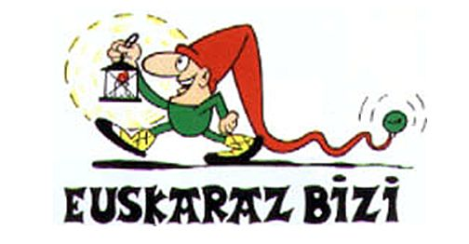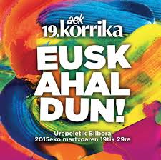
19. KORRIKA
EUSKAHALDUN!

Martxoaren 21ean, larunbatarekin

TTIRRITTA Ostatuan, UZTARITZEN
19:00etatik goiti

HAURRENTZAKO ASKARIA
Ttirrittak txokolate beroa eskainiko du (makilajea eta musikarekin alaiturik)
Bixkotxak Ikastolako gurasoek ekarri beharko dituzte

“KORRIKAREN BEHA” Gaualdia
(AEKak eta Ttirrittak antolaturik)
Pintxoak, platerak, musika, giroa...

21:30ak aldera

Denok elkarrekin Gaztelondoko aparkalekura abiatuko gara, bertan Herriko Etxeak Ikastolari lekukoa pasatuko baitio!

Zatozte denak, tipi-tapa, tipi-tapa KORRIKA!
________________________________________

Samedi 21 Mars

Bar TTIRRITTA à Hiribehere USTARITZ
à partir de 19:00h

GOUTER POUR LES ENFANTS
Chocolat chaud offert par le bar Ttirritta (Maquillage, animation musicale
et bonne ambiance)
Les parents de l’Ikastola sont priés d’apporter des gâteaux

« KORRIKAREN BEHA » Veillée en attendant la korrika
(Organisée par AEK et le bar Ttirritta)
Pintxos, assiettes garnies, animation musicale

Vers 21:30
Départ en direction du parking de la Mairie Gaztelondoa
Passage du témoin de la Korrika

